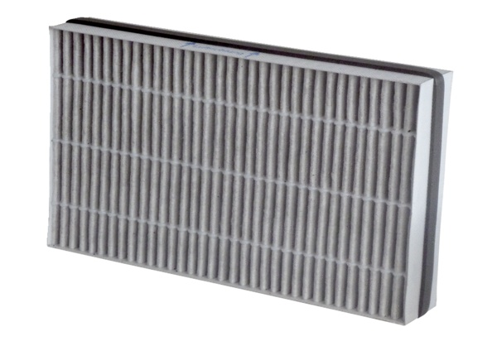Zračni filtar, zamjena WSF-AKF 320/470Jedinica za pakiranje: 1 komAsortiman: K
Broj artikla: 0092.0563Proizvođač: MAICO

